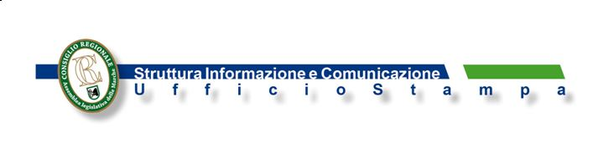

IL MONDO DELL’ADOLESCENZA FRA AFFETTIVITA’ E SESSUALITA’. Convegno organizzato dalla Commissione regionale pari opportunità, dal Comune di Ancona e dal Consiglio dell’Unione italiana ciechi delle Marche, con la partecipazione di studenti e docenti di alcune scuole secondarie. Proiezione del video “Nata Viva” dedicato al libro di Zoe Rondini.

“Adolescenza, fra affettività e sessualità, oltre ogni pregiudizio”. E’ questo il tema del convegno organizzato dalla Commissione regionale pari opportunità, dal Comune di Ancona e dal Consiglio dell’Unione italiana ciechi delle Marche, che vedrà il coinvolgimento diretto di studenti e docenti di alcune scuole secondarie, chiamati a fornire le loro riflessioni sull’argomento al centro dell’attenzione. Ad animare l’iniziativa la proiezione del video “Nata viva”, dedicato all’omonimo libro di Zoe Rondini, dove vengono narrate le esperienze di chi è in costante contatto con la disabilità. Argomento questo che sarà riproposto anche attraverso le testimonianze dirette di alcuni giovani. L’appuntamento è in agenda per il 6 novembre, a partire dalle 9,30, presso la sala consiliare dello stesso Comune di Ancona e vedrà la partecipazione della Presidente della Commissione pari opportunità, Meri Marziali, degli assessori Tiziana Borini ed Emma Capogrossi, di Alina Pulcini ed Andrea Cionna, Presidenti del Consiglio regionale e della sezione anconetana dell’Uici. Previsti gli interventi delle psicologhe Giorgia Giacani e Katia Caravello e della ginecologa Valeria Bezzeccheri. Al termine degli interventi gli studenti saranno chiamati a riunirsi in “gruppi – classe” per elaborare gli argomenti trattati e fornire una propria valutazione.
A.Is.
Comunicato n.303, Venerdì 3 Novembre 2017

